Министерство образования Республики Беларусь

Учреждение образования

Белорусский государственный университет

Информатики и радиоэлектроники

Кафедра защита информации

Отчёт

 по практическому занятию №5

по теме:

«Защита прав авторов и правообладателей»

Выполнили:                                                   Проверил:

Ст. гр. 150503 Столер Д.В.

Ходосевич М.А.  
Семков А.Д.  
Шарай П.Ю.  
Гайчук В.Н.

Минск 2023

**Практическое задание:**

**1.** Что является основной формой приобретения права на использование объекта промышленной собственности, чтобы внедрить его в производство?

**2.** Укажите факторы, влияющие на размер вознаграждения (стоимость лицензии) за право пользования объектом промышленной собственности (ОПС), и основные методы его расчета.

**3.** На основании каких факторов (показателей) формируется размер

вознаграждения за право пользования объектом промышленной собственности (ОПС), выплата которого осуществляется в форме роялти (периодических выплат). Приведите формулу расчета стоимости лицензии исходя из стоимости продукции, произведенной с использованием научной разработки (ОПС).

**4.** Как можно определить ставку роялти?

**5.** В чем отличие при определении размера вознаграждения,

выплачиваемого в форме роялти, от размера вознаграждения, выплачиваемого паушальным платежом?

**6.** Указать порядок определения стоимости лицензии при применении в лицензионном договоре комбинированной формы ее оплаты.

**Ответы:**

**1.** Одной из основных форм передачи прав на объекты промышленной

собственности (ОПС) является передача прав на основе лицензионного договора. Этот документ определяет права на ОПС, которые передает обладатель исключительных имущественных прав (лицензиар) другому лицу (лицензиату) полностью или частично. Покупка лицензии на ОПС – основной способ получения прибыли для патентообладателя и основной способ правомерного использования новой запатентованной технологии в производстве для предприятия.

**2.** При определении стоимости лицензии учитывают также следующие факторы:

а) объем прав, предоставляемых лицензиату (исключительная или простая

лицензия; право производить, использовать, продавать продукцию или весь комплекс прав);

б) прибыль или экономию, которую использование лицензии может принести лицензиату;

в) ожидаемый объем товара, производимого по лицензии, или возможности использования технологического процесса (аппаратуры), на который предлагается лицензия;

г) объем технологических работ, необходимый лицензиату для освоения

процесса по лицензии; стоимость конструкторских работ (разработка чертежей, спецификаций и т. д.);

д) вид и характер обязательств, принимаемых на себя по соглашению, например, технические гарантии и ответственность, отсутствие исков третьих лиц, объем помощи, предоставляемой лицензиаром, и т.д.;

е) ограничительные условия.

ж) финансовые условия.

з) характер и условия платежа.

1) паушальный (единовременный);

2) роялти (периодические отчисления);

3) комбинированные платежи.

В международной и внутренней практике лицензионной торговли наиболее

широко используют два основных метода расчета цены лицензии: затратный и в

форме текущих платежей (роялти).

**3.** Цена лицензии при условии выплаты лицензионного вознаграждения в форме

роялти формируется в основном тремя факторами:

– сроком действия лицензионного договора;

– базой роялти;

– ставкой роялти.

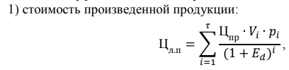

где Цпр – среднемировая стоимость единицы продукции, которая будет производиться по лицензии;

Vi – объем производства продукции по лицензии в i-м году;

pi – ставка роялти в i-м году;

τ – срок действия лицензионного договора.

**4.** Размер (ставка) роялти определяется с помощью таблиц (приложение А)

стандартных ставок роялти, составленных на основе анализа мировой практики

лицензионной торговли либо расчетным путем исходя из нормы рентабельности

выпускаемой по лицензии продукции и доли лицензиара в прибыли лицензиата: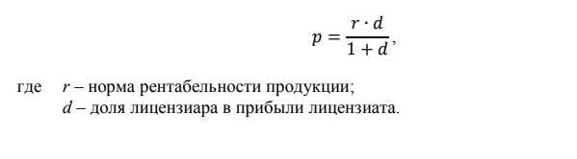

**5.** Общая стоимость лицензии будет ниже, чем при выплате

вознаграждения в форме роялти, потому что при паушальном платеже происходит как

бы кредитование лицензиара лицензиатом. Уменьшение общей суммы

вознаграждения зависит от ставки банковского процента.

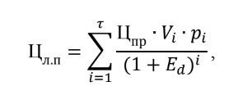

где Еd – ставка дисконта, равная ставке банковского процента по кредитным операциям.

**6.** Если лицензионным договором предусматривается комбинированная форма

оплаты, то сначала проводятся расчеты цены лицензии при платежах в форме роялти,

затем производится перерасчет этой цены для формы паушального платежа, после

чего выбирается размер первоначального платежа по лицензии.